Наставна единица: |  | Проверка на знаењето по македонски јазик
Цели и задачи: | Ученикот:  - да се оспособува да разликува општи и сопствени именки  - да знае да составува реченица со општи и сопствени именки  - да се оспособува да дели зборови на слогови  - се оспособува да разликува расказна, прашална и извична реченица  - правилно да пишува со ракописни букви

- Под секоја слика запиши го зборот што одговара, со ракописни букви.

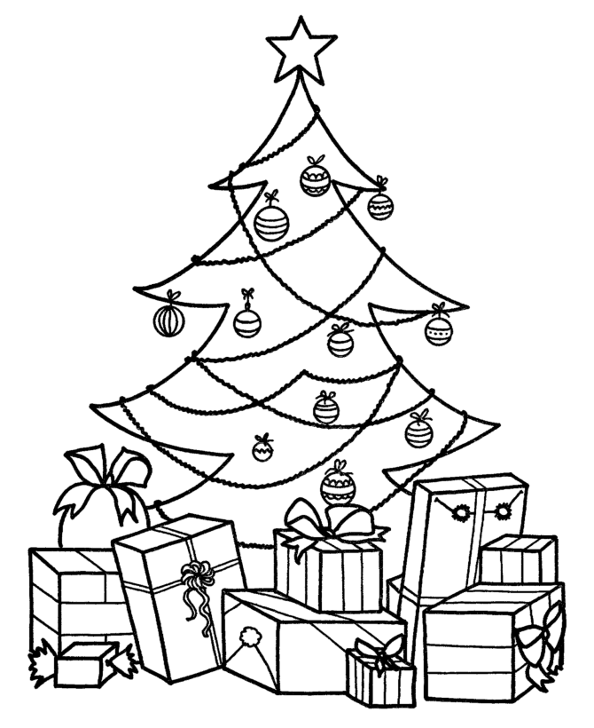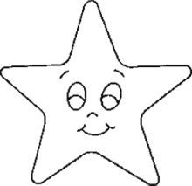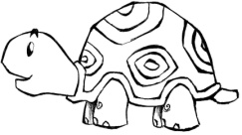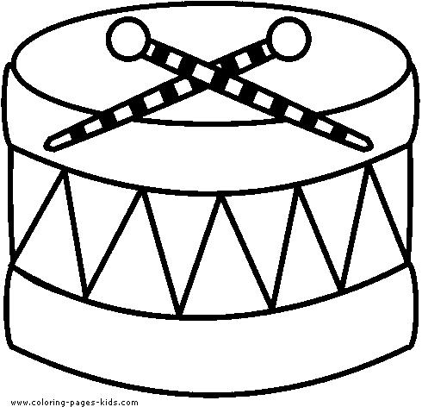

__________ ____________ _____________ ____________

- Поправи ги грешките во текстот и препиши го текстот со ракописни букви.

Марко живее во куманово , на улица "партизанска" број 5. тој учи во основното Училиште "кирил пејчиновиќ ". марко е одличен ученик . Покрај учењето тој сака да спортува . Секоја сабота оди на гости кај Баба му , која живее во Селото режановце , а во неделите со своите Родители оди на Прошетка во скопје.

________________________________________________________________________________________________________________________________________________________________________________________________________________________________________________________________________________________________________________________________________________________________________________________________________________________________________________________________________

- Од дадените реченици направи прашални.

Денес времето е убаво.
______________________________________________________________________
Мама работи во фабрика.
______________________________________________________________________

- Одговори на прашањата (одговарај со цели реченици):
Во кој град живееш?
______________________________________________________________________
Кое е твоето омилено другарче?
_____________________________________________________________________
- Дадените броеви запиши ги со зборови
11 ______________________________________
14 ______________________________________
6 ________________________

- Подели ги на слогови зборовите:
баба _______________________
мајка _______________________
колачиња ________________________
мастика ________________________

